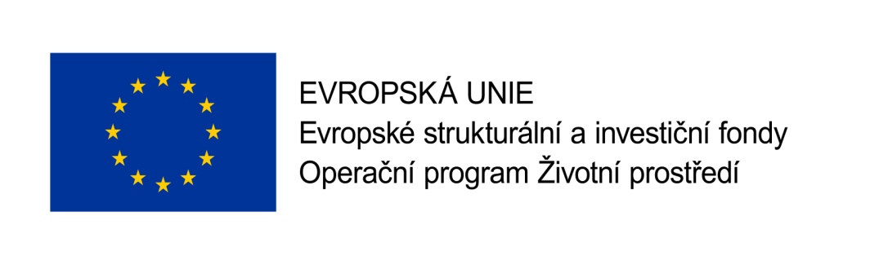

**Příloha č. 3 zadávací dokumentace**

**KRYCÍ LIST NABÍDKY**

|  |  |  |  |  |
| --- | --- | --- | --- | --- |
| **Název veřejné zakázky:** | ***„*Vybavení pro obec Cehnice*“*** | | | |
| **Uchazeč/-i:** |  | | | |
| Obchodní firma/ název/jméno a příjmení |  | | | |
| Sídlo/místo podnikání/bydliště |  | | | |
| Právní forma |  | | | |
| Obchodní rejstřík/živnostenský rejstřík/jiná evidence |  | | | |
| IČ |  | | | |
| DIČ |  | | | |
| Je/není plátce DPH |  | | | |
| Bankovní ústav |  | | | |
| Číslo účtu |  | | | |
| Osoba oprávněná jednat za nebo jménem uchazeče, funkce |  | | | |
| Telefon |  | | | |
| Fax |  | | | |
| E-mail |  | | | |
| ***Pokyny pro uchazeče:*** *při zpracování nabídky budou v případě sdružení uchazečů uvedeny v krycím listu údaje o všech sdružených uchazečích, a to přidáním dalších řádků tabulky ve stejné struktuře jako výše.* | | | | |
| Osoba oprávněná jednat za ostatní účastníky sdružení |  | | | |
| **Cenové údaje** |  |  |  |  |
|  | cena bez DPH v Kč | sazba DPH  v % | výše DPH v Kč | **cena včetně DPH v Kč** |
| **Datum:** |  | | | |
| **Otisk razítka a podpis oprávněné osoby/osob:** |  | | | |